LAPORAN PRAKTIKUM 2
PRAPROSES DATA
Nama : Intifada Afkar Lazain Muhammad
NRP : 5054251029

1. Pendahuluan
Laporan ini berisi mengenai praproses dari dataset House Prices yang ada di kaggle. Data ini berisi 81 kolom yang berisi fitur dari rumah yang dijual. Praproses yang dilakukan yaitu pembersihan data, deteksi dan penanganan outlier, transformasi data, dan reduksi dimensi. Semua proses tersebut dilakukan agar data lebih stabil untuk digunakan sebagai data training dari model machine learning.

2. Impor Dataset dan Eksplorasi Awal
Dataset diimpor menggunakan pandas.read_csv(). Pemeriksaan awal dengan .shape menunjukkan dataset berukuran 1.460 baris x 81 kolom. Pemeriksaan .info() menunjukkan komposisi tipe data sebagai berikut:
Tipe Data | Jumlah Kolom | Contoh Atribut
float64 | 3 | LotFrontage, MasVnrArea, GarageYrBlt
int64 | 35 | OverallQual, YearBuilt, GrLivArea, SalePrice
object (kategorik) | 43 | MSZoning, Neighborhood, KitchenQual
Cuplikan lima baris pertama (sebagian kolom):
Id | MSSubClass | MSZoning | LotArea | OverallQual | YearBuilt | GrLivArea | SalePrice
1 | 60 | RL | 8450 | 7 | 2003 | 1710 | 208500
2 | 20 | RL | 9600 | 6 | 1976 | 1262 | 181500
3 | 60 | RL | 11250 | 7 | 2001 | 1786 | 223500
4 | 70 | RL | 9550 | 7 | 1915 | 1717 | 140000
5 | 60 | RL | 14260 | 8 | 2000 | 2198 | 250000

3. Pembersihan Data

3.1 Pemeriksaan Nilai Hilang
Pemeriksaan dengan df.isnull().sum() menemukan 19 atribut yang memiliki nilai hilang (missing value), dengan proporsi bervariasi dari 0,07% hingga 99,52% dari total data. Lima atribut berikut memiliki proporsi nilai hilang di atas 50% sangat sulit untuk dilakukan imputasi untuk nilai yang hilang karena data yang tersedia tidak cukup untuk melakukan imputasi yang mewakili data attribut tersebut, sehingga dihapus dari dataset:
Atribut | Proporsi Hilang (%)
PoolQC | 99,52
MiscFeature | 96,30
Alley | 93,77
Fence | 80,75
MasVnrType | 59,73
Setelah kelima kolom tersebut dihapus, dataset berukuran 1.460 baris x 76 kolom, dengan 14 atribut yang masih memiliki nilai hilang berikut proporsinya:
Atribut | %
FireplaceQu | 47,26
LotFrontage | 17,74
GarageType | 5,55
GarageYrBlt | 5,55
GarageFinish | 5,55
GarageQual | 5,55
GarageCond | 5,55
BsmtExposure | 2,60
BsmtFinType2 | 2,60
BsmtQual | 2,53
BsmtCond | 2,53
BsmtFinType1 | 2,53
MasVnrArea | 0,55
Electrical | 0,07
Distribusi nilai atribut-atribut tersebut (sebelum diimputasi) divisualisasikan pada Gambar 1.
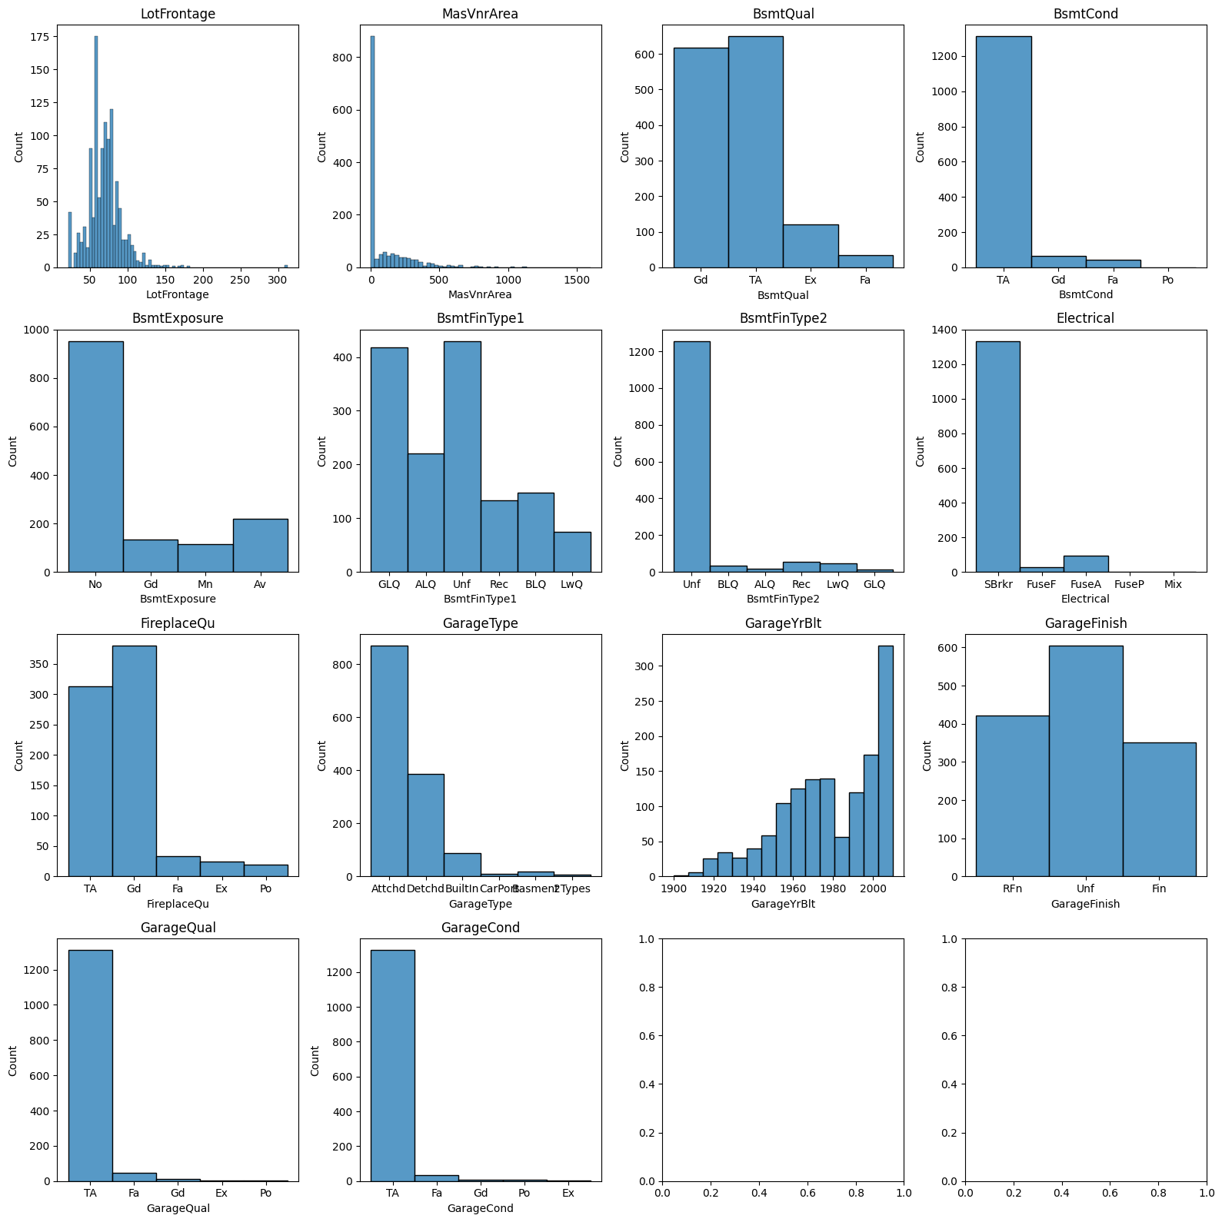
Gambar 1. Distribusi 14 atribut yang masih memiliki nilai hilang setelah kolom dengan proporsi >50% dihapus

3.2 Penanganan Nilai Hilang
Nilai hilang yang tersisa ditangani metode imputasi yang disesuaikan dengan bentuk distribusi dan tipe data masing-masing atribut:
- Mean - digunakan untuk LotFrontage, karena distribusinya mendekati simetris.
- Median - digunakan untuk MasVnrArea dan GarageYrBlt, karena keduanya memiliki distribusi yang cenderung menceng (skewed) sehingga median lebih tahan terhadap pengaruh nilai ekstrem dibanding mean.
- Modus (mode) - digunakan untuk seluruh atribut kategorik (object) yang memiliki nilai hilang, seperti FireplaceQu, GarageType, GarageFinish, BsmtQual, BsmtExposure, dan Electrical, karena atribut kategorik tidak dapat diringkas dengan mean/median.
Setelah imputasi, verifikasi ulang dengan isnull().sum() menunjukkan seluruh 14 atribut tersebut sudah tidak memiliki nilai hilang (0%).

4. Deteksi dan Penanganan Outlier

4.1 Deteksi Outlier
Deteksi outlier pada atribut numerik dilakukan dengan dua cara: visualisasi boxplot untuk 38 atribut numerik, dan secara persentase perhitungan proporsi outlier secara kuantitatif menggunakan metode IQR (Interquartile Range), yaitu nilai di luar rentang [Q1 - 1,5*IQR, Q3 + 1,5*IQR] dianggap outlier.
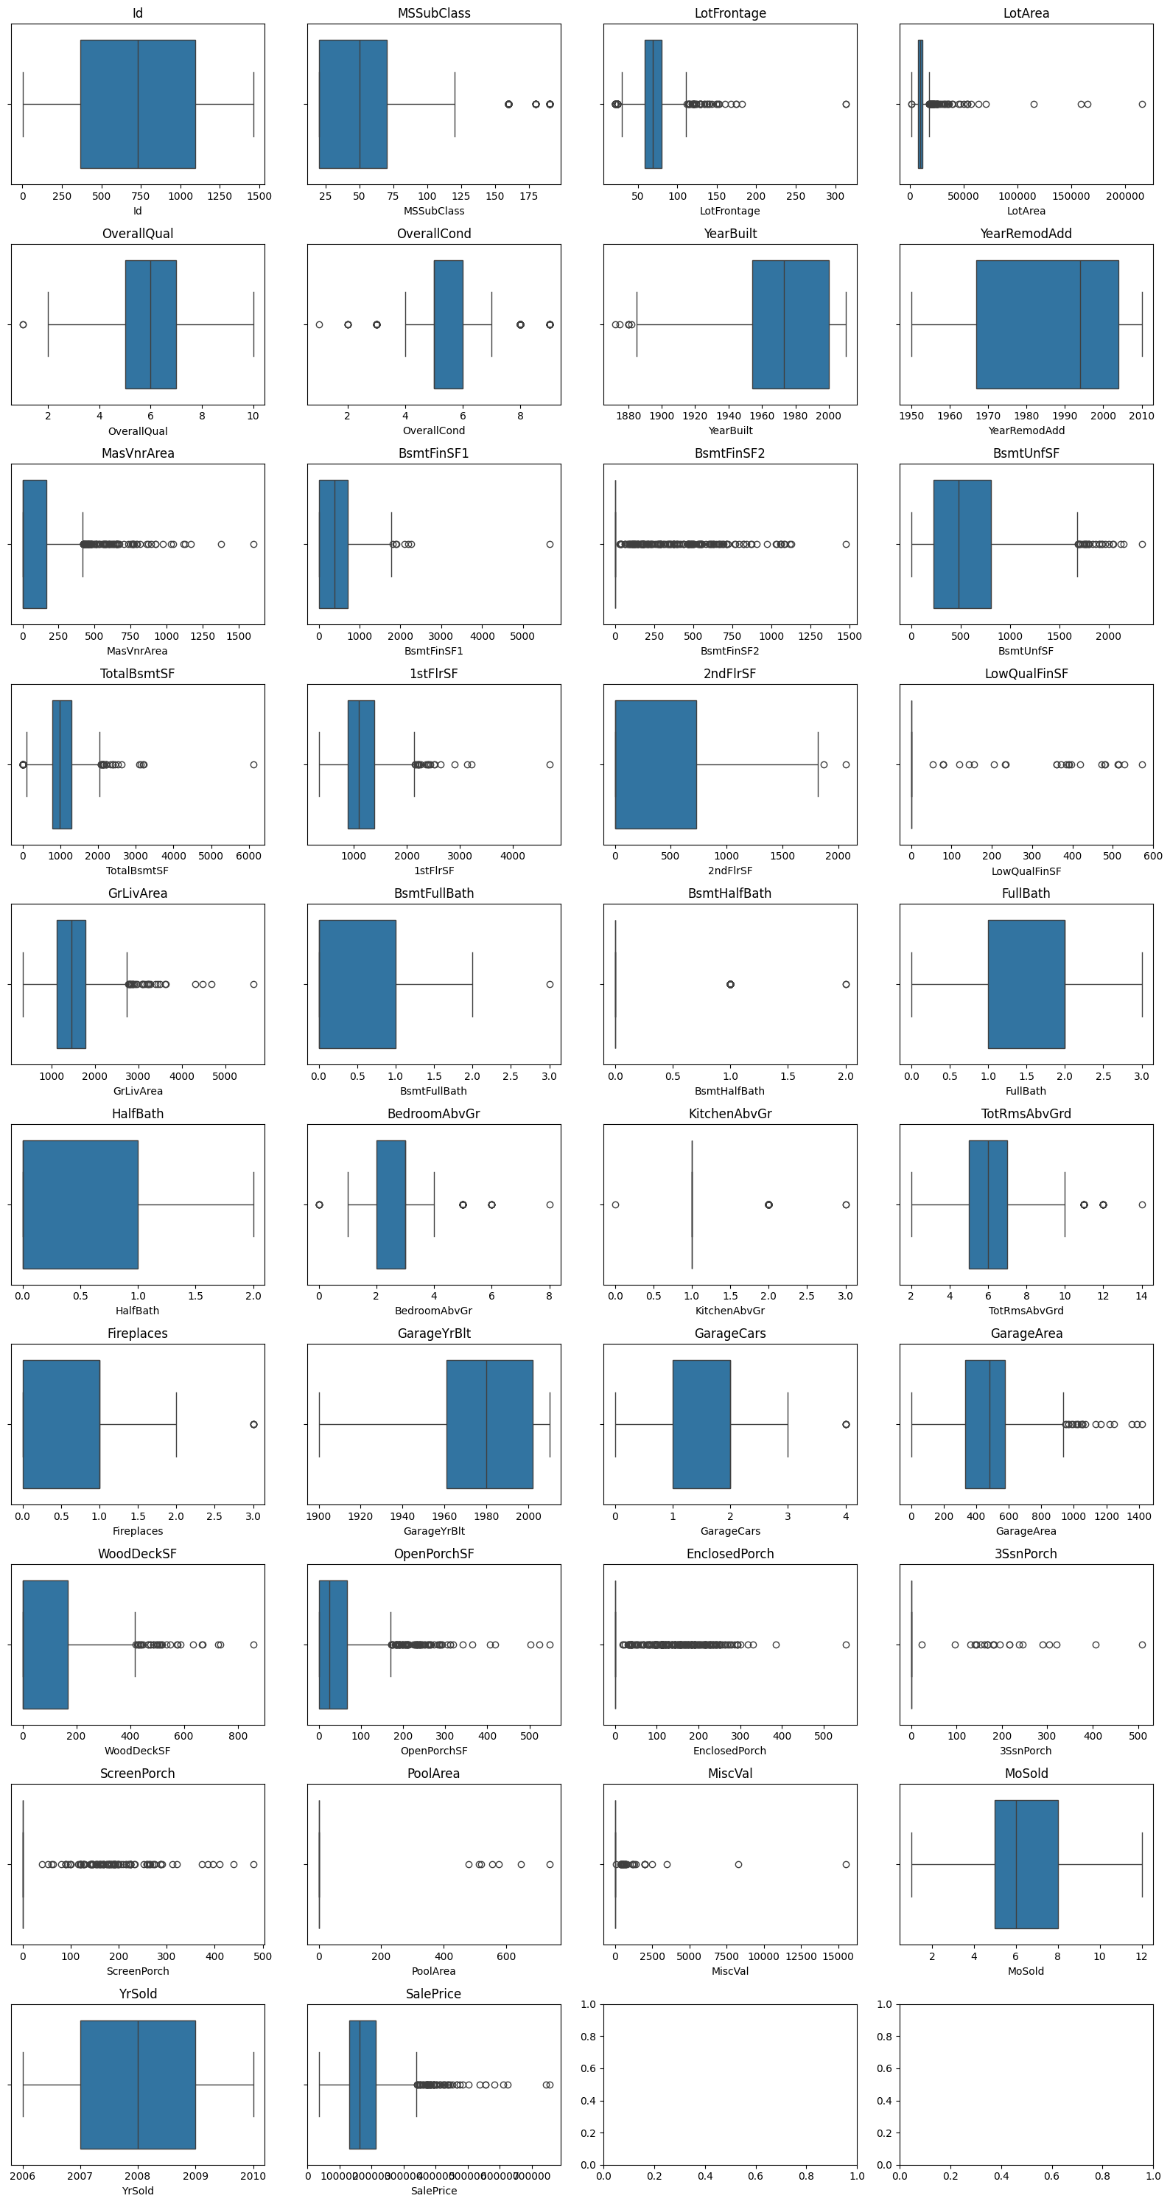
Gambar 2. Boxplot seluruh atribut numerik sebelum penanganan outlier
Hasil perhitungan proporsi outlier per atribut (persentase dari 1.460 baris) menunjukkan variasi yang cukup besar; atribut dengan proporsi outlier tertinggi antara lain:
Atribut | % Outlier
EnclosedPorch | 14,25
BsmtFinSF2 | 11,44
OverallCond | 8,56
ScreenPorch | 7,95
MSSubClass | 7,05
LotFrontage | 7,26
MasVnrArea | 6,71
KitchenAbvGr | 4,66
LotArea | 4,73
TotalBsmtSF / SalePrice | 4,18
Sebaliknya, sejumlah atribut seperti Id, YearRemodAdd, FullBath, HalfBath, MoSold, dan YrSold tidak menunjukkan outlier sama sekali (0%). Distribusi lengkap beserta persentase outlier per atribut divisualisasikan pada Gambar 3.
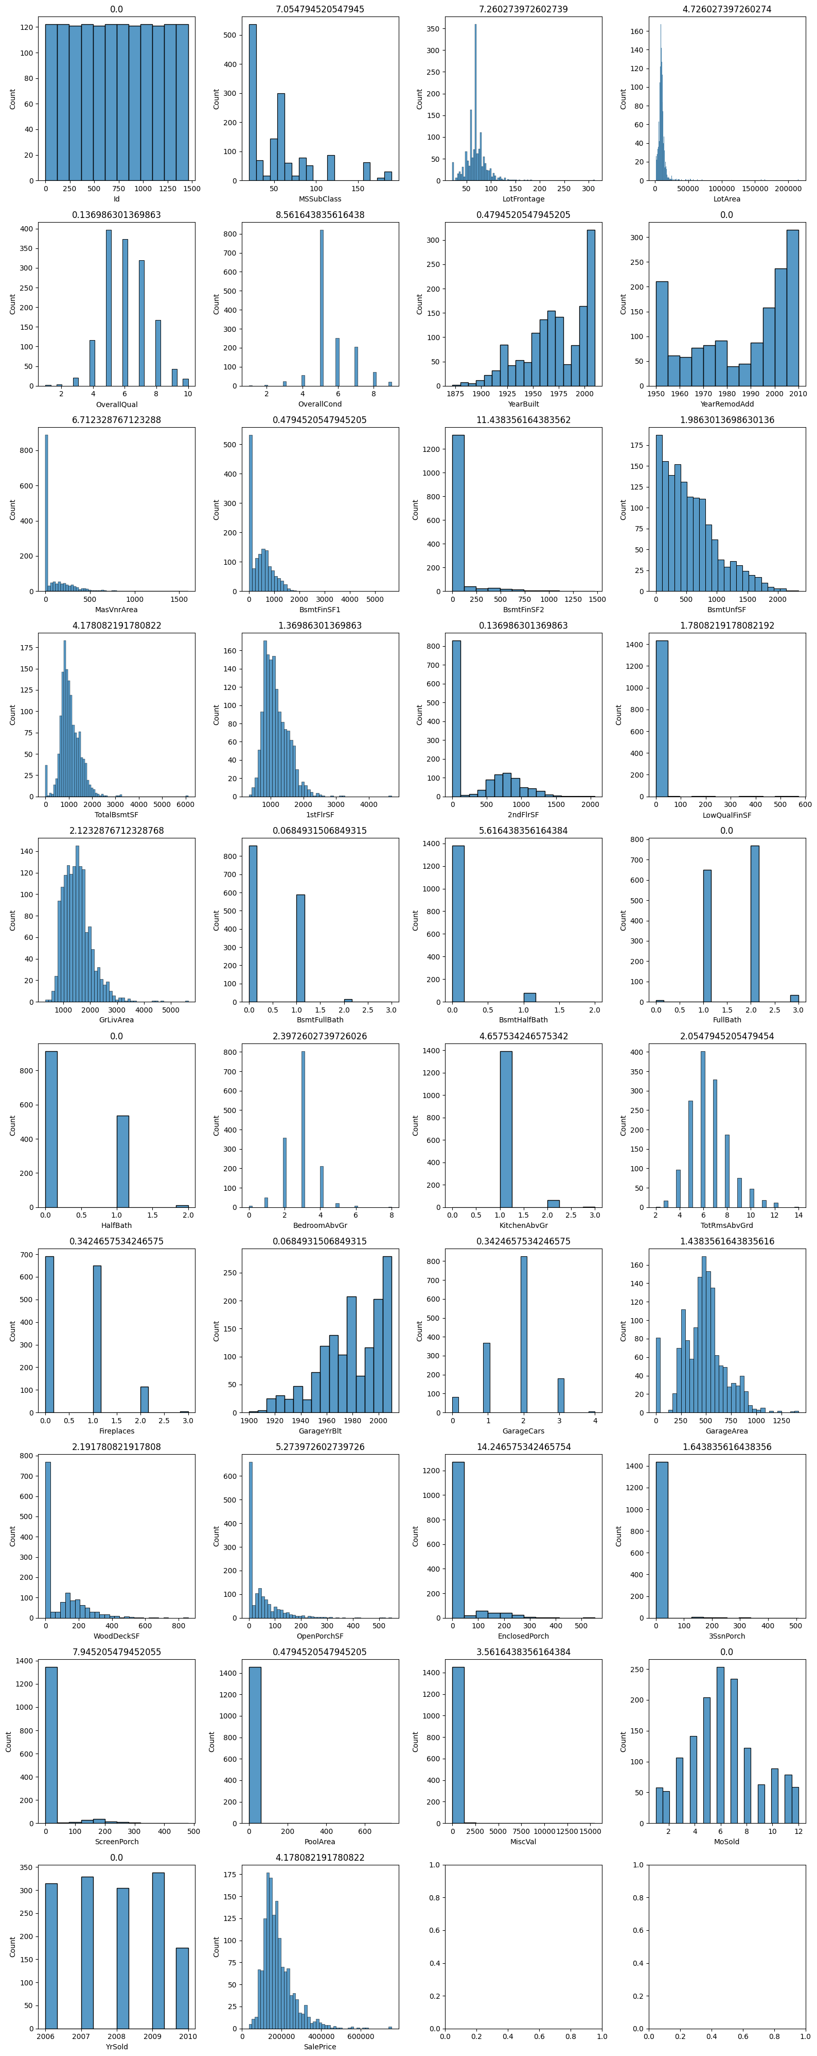
Gambar 3. Histogram 38 atribut numerik dengan persentase outlier (metode IQR) pada judul tiap subplot

4.2 Penanganan Outlier
Sebelum menentukan cara penanganan, tingkat kemencengan (skewness) tiap atribut numerik dihitung menggunakan scipy.stats.skew(). Atribut dengan |skewness| >= 0,5 dikategorikan sebagai skewed (30 atribut), sedangkan sisanya (8 atribut) dikategorikan non-skewed.
outlier tidak dihapus (drop baris), melainkan disesuaikan (capped/diganti), agar jumlah baris data (1.460) tetap utuh agar informasi pada dataset tidak terlalu banyak hilang karena banyaknya data yang bisa dijadikan acuan untuk mengatasi outlier menggunakan metode imputasi mean dan median. Untuk atribut yang terdistribusi menceng (skewed), nilai di luar batas IQR digantikan dengan median, karena median lebih robust terhadap distribusi yang tidak simetris. Untuk atribut yang mendekati distribusi normal (non-skewed), nilai di luar batas IQR digantikan dengan mean.
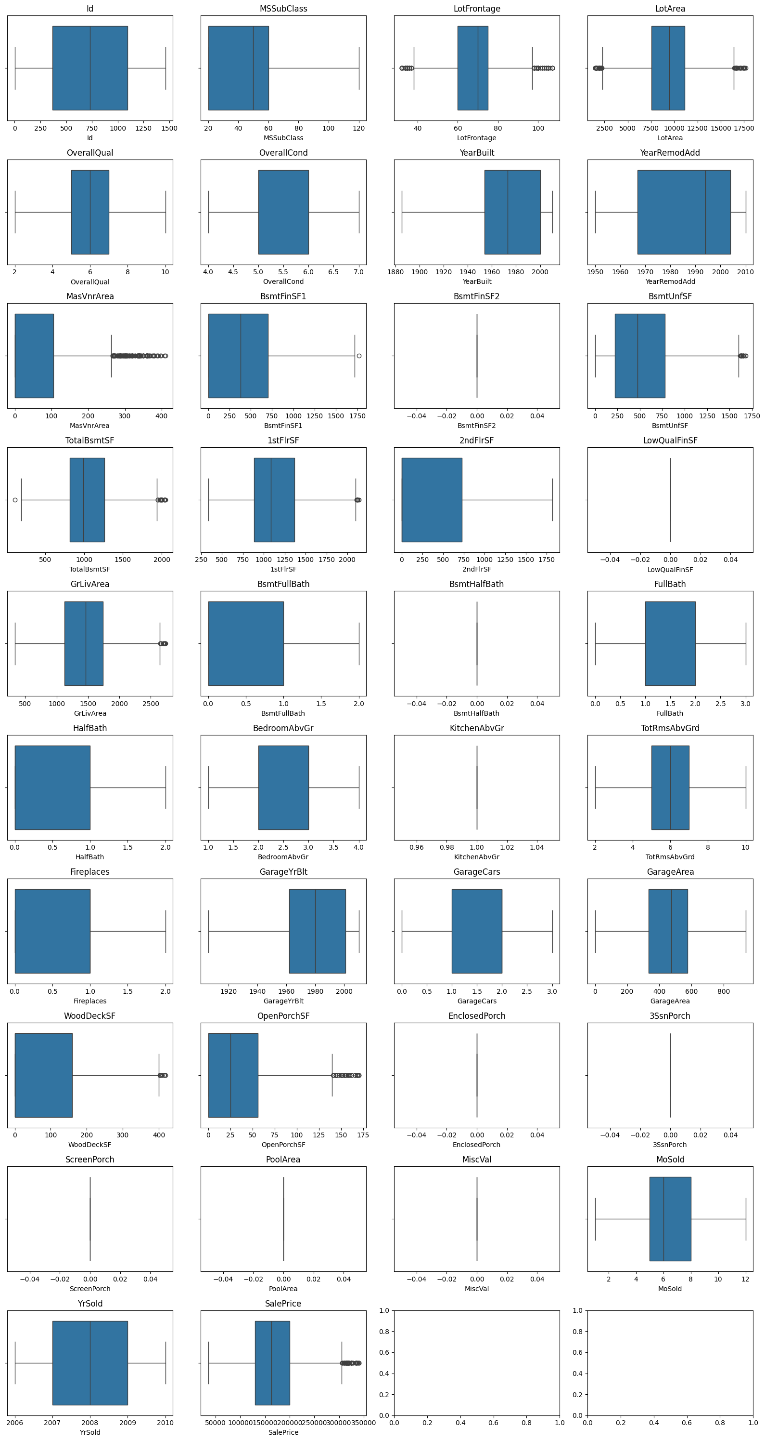
Gambar 4. Boxplot atribut numerik pada tahap verifikasi setelah proses penyesuaian outlier dijalankan

5. Transformasi Data

5.1 Pembagian Data Latih dan Uji
Kolom Id dihapus karena hanya berfungsi sebagai identifier dan tidak relevan untuk pemodelan. Dataset kemudian dipisah menjadi atribut prediktor (X) dan target (y = SalePrice), lalu dibagi menjadi data latih dan data uji dengan train_test_split (test_size = 0,2, random_state = 42), menghasilkan 1.168 baris data latih dan 292 baris data uji.

5.2 Standarisasi dan Encoding
Dua jenis transformasi diterapkan secara terpisah pada atribut numerik dan kategorik, dipelajari hanya dari data latih agar tidak terjadi kebocoran informasi (data leakage) ke data uji:
- Standarisasi (StandardScaler) - diterapkan pada seluruh atribut numerik agar memiliki rata-rata 0 dan standar deviasi 1, sehingga atribut dengan skala besar (misalnya LotArea) tidak mendominasi atribut berskala kecil pada model.
- One-Hot Encoding (OneHotEncoder, handle_unknown='ignore') - diterapkan pada seluruh atribut kategorik untuk mengubahnya menjadi representasi biner agar dapat diproses oleh model machine learning
Setelah kedua hasil transformasi digabungkan (concat), dimensi data menjadi:
Data | Dimensi Sebelum | Dimensi Setelah Encoding
X_train | 1.168 x 74 | 1.168 x 269
X_test | 292 x 74 | 292 x 269

6. Reduksi Dimensi

6.1 Analisis Korelasi
Analisis korelasi antar-atribut numerik (sebelum encoding) dilakukan untuk mendeteksi multikolinearitas, dengan ambang batas |korelasi| > 0,8. Ditemukan tiga pasangan atribut yang sangat berkorelasi:
Atribut 1 | Atribut 2 | Korelasi
TotalBsmtSF | 1stFlrSF | 0,8195
GrLivArea | TotRmsAbvGrd | 0,8255
GarageCars | GarageArea | 0,8825
Dari setiap pasangan, atribut yang korelasinya terhadap SalePrice lebih rendah dibuang, sedangkan yang korelasinya lebih tinggi dipertahankan. TotalBsmtSF yaitu luas basement sangat berkaitan erat dengan 1stFlrSF yaitu luas lantai pertama karena jika lantai pertama luas maka basement dibuat ruangannya sesuai dengan ukuran lantai pertamanya. GrLivArea atau luas di atas tanah juga sangat bergantung dengan TotRmsAbvGrd yaitu total ruangan di atas tanah karena jika daerah rumah luas maka ruangan juga banyak. Terakhir ada GarageCars yaitu ukuran garasi berdasarkan kapasitas mobil dengan ukuran garasi berdasarkan meter yang juga tentu untuk dapat memasukkan banyak mobil butuh garasi yang luas. Karena hal itu informasi-informasi tersebut dapat diwakilkan salah satu fitur saja sehingga atribut 1stFlrSF, GarageArea, dan TotRmsAbvGrd dibuang, sehingga dimensi X_train berkurang dari 1.168 x 269 menjadi 1.168 x 266 (dan X_test menjadi 292 x 266).

6.2 Principal Component Analysis (PCA)
PCA pertama kali dijalankan dengan seluruh komponen untuk mengamati variansi kumulatif yang dijelaskan tiap komponen tambahan (Gambar 5). Berdasarkan ambang batas 95% variansi kumulatif, dipilih 73 komponen utama.
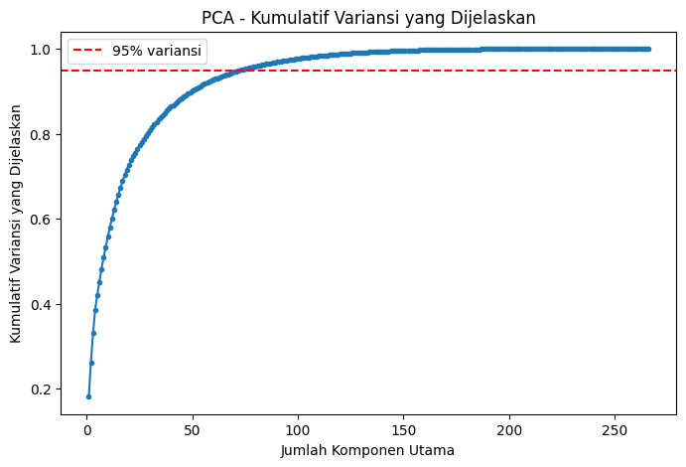
Gambar 5. Kurva variansi kumulatif yang dijelaskan terhadap jumlah komponen utama PCA
PCA kemudian diterapkan ulang dengan n_components = 73 (fit pada data latih, transform pada data latih dan data uji), dengan hasil akhir:
Keterangan | Nilai
Dimensi sebelum PCA (X_train) | 1.168 x 266
Dimensi setelah PCA (X_train) | 1.168 x 73
Dimensi setelah PCA (X_test) | 292 x 73
Total variansi yang dijelaskan | 95,03%

7. Ringkasan Dataset Akhir
Tabel berikut merangkum perubahan dimensi dataset di sepanjang tahapan praproses:
Tahapan | Dimensi | Keterangan
Dataset mentah (train.csv) | 1.460 x 81 | Data awal, 19 atribut memiliki nilai hilang
Setelah penghapusan kolom >50% hilang | 1.460 x 76 | 5 atribut dibuang (PoolQC, MiscFeature, Alley, Fence, MasVnrType)
Setelah imputasi nilai hilang | 1.460 x 76 | 0% nilai hilang tersisa
Setelah penyesuaian outlier (IQR capping) | 1.460 x 76 | Nilai ekstrem pada atribut numerik disesuaikan ke median/mean
Setelah split train/test (drop Id) | 1.168 x 74 / 292 x 74 | 80% data latih, 20% data uji
Setelah standarisasi + one-hot encoding | 1.168 x 269 / 292 x 269 | Atribut numerik distandarisasi, atribut kategorik di-one-hot
Setelah reduksi atribut berkorelasi tinggi | 1.168 x 266 / 292 x 266 | 3 atribut dibuang (ambang korelasi 0,8)
Setelah PCA | 1.168 x 73 / 292 x 73 | Menjelaskan 95,03% variansi data

8. Kesimpulan
Setelah rangkaian tahapan praproses - pembersihan nilai hilang, deteksi dan penyesuaian outlier berbasis IQR dan skewness, standarisasi, one-hot encoding, reduksi atribut berkorelasi tinggi, dan PCA - dataset House Prices berhasil ditransformasikan dari bentuk mentah berukuran 1.460 x 81 menjadi representasi akhir berukuran 1.168 x 73 (data latih) dan 292 x 73 (data uji) yang tetap mempertahankan informasi aslinya. Dataset akhir ini sudah bebas nilai hilang, sudah tidak memiliki atribut berkorelasi ekstrem, berskala seragam, dan siap digunakan sebagai masukan model machinelearning untuk memprediksi SalePrice.

